Styrelsen
Ordförande – Erik Karlsson, 22b, 070-201 46 86
Sekreterare – Sonja Bergman, 47, 073-061 05 75
Ledamot – Johan Kruskopf, 45, 070-441 94 33
Ledamot – Anna Torssander, 26a, 070-652 81 01
Ledamot – Lars Kilström, 53,
Suppleant -Sveneric Haglund, 28b, 070-635 18 66
Suppleant – Anders Dalin, 49,
Valberedning
Valberedning

Brf Dora Lindgrens väg 2

INFOBLAD
Våren 2020

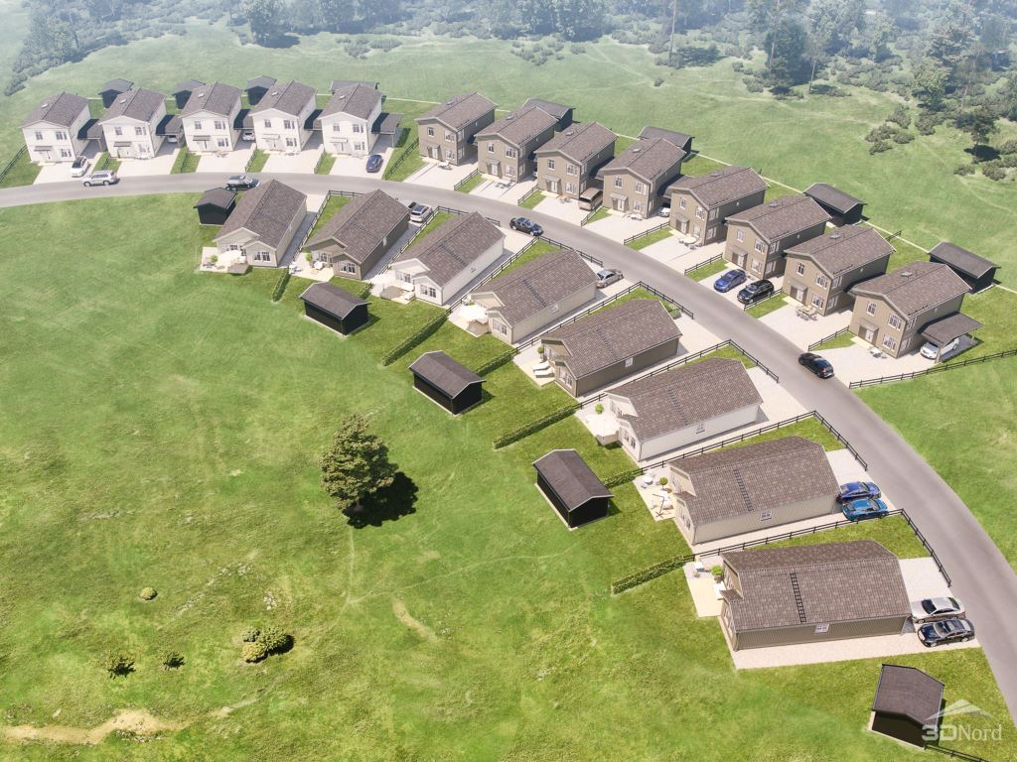

Styrelsen har kommit igång med sitt jobb, utbildning i styrelseuppdraget med Bo Wolvan samt haft sina två första styrelsemöten
Vi tycker det är viktigt att vi fortlöpande håller alla boenden i vår bostadsrättsförening uppdaterade med vad som händer. På utbildningen fick vi lära oss en hel del ”matnyttigt” som vi med detta infobrev vill delge även er.

Styrelsens arbetsuppgifter är att organisera arbetet, svara för ekonomin, svara för drift och underhåll samt sköta underhållsplanering. Ansvarar även för lägenhetsförteckning, handläggning av överlåtelser, medlemsförteckning, handlägga pantunderrättelse samt avgöra andrahandsuthyrning. SBC är det företag som sköter föreningens ekonomiska förvaltning.

Ansvar för huset och tomten: Bostadsrätt är en nyttjanderätt, bostadsrättsföreningen äger husen. Du som bostadsrättsinnehavare är skyldig att sköta huset och tomten. I månadsavgiften sätts det av pengar för framtida underhållsarbeten, tex ommålning av husen. Styrelsen kommer att upprätta en underhållsplan för föreningen.

Andrahandsuthyrning: Har du behov att hyra ut din bostad i andra hand, måste du först fråga styrelsen om samtycke. Uthyrning i spekulationssyfte godkännes ej. Maxtiden för andrahandsuthyrning är ett år. Skäl för uthyrning i andra hand kan vara: jobb eller studier på annan ort, provboende i samboförhållande eller vård av anhörig på annan ort.

Försäljning: Vid försäljning måste styrelsen godkänna de nya medlemmarna. Vänd dig till styrelsen om det är aktuellt, eller din mäklare. SBC sköter sedan pantförskrivning och medlemsregister

Ordningsregler: Känner du att vi behöver upprätta speciella ordningsregler, vänd dig till styrelsen med förslag.
Markiser/tak över uteplats: Nästan alla har svarat på det utskick vi gjorde i februari angående markiser och tak. Olika förslag finns. Endast några få är intresserade av markiser ( 43, 45, 47, 51 och ev. några till) vårat förslag är att dessa boenden pratar ihop sig om färg. Tak över uteplats får byggas om max 15 kvm utan bygglov, om kulören på stommen är av annan kulör än husets alt. trallens, måste styrelsen godkänna detta. För inglasning krävs alltid bygglov, ansvaret ligger hos bostadsrättsinnehavaren. Prata gärna med dina grannar för att hjälpas åt. Alla ändringar på huset måste göras yrkesmässigt och för underhållet av dessa ansvarar bostadsrättsinnehavaren själv.
Några vill asfaltera sin grussatta infart, vi kollar med kommunen om det kan göras i samband med att vägen slutasfalteras. Annars är det ”fritt fram” om man vill ändra något på sin uppfart / gräsmatta.

Utemiljön: Den planterade häcken mellan enplansbostadsrätterna är av sorten – Liguster, den bör klippas nu på våren och vi har samråd med Obos om det ingår i planteringen. Jättebra om alla låter häcken vara tillsvidare så återkommer vi med mer info om beskärning. Blir det torrt nu i vår, bör gräsmattan vattnas för att klara av att växa till sig. Den egna tomten planerar du själv, men prata och samråd gärna med din granne om det är växter som kommer att störa andra. Visa hänsyn. Under juni (prel) kommer Obos och slut-besiktar gräsmattan och byter döda häckplantor.

Underhållsplan: Styrelsen kommer under hösten att upprätta en underhållsplan för föreningens fastigheter. Vi kommer även att genomföra en Energideklaration.

Nya boenden: I Dora Lindgrens väg 53 kommer Mikaela och Niklas att flytta in. Vi hälsar er Välkomna

